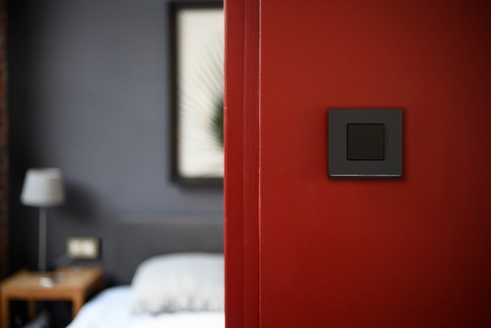

Description gamme gallery
Appareillage mural pour pose en encastré ou dans des solutions d’équipement de postes de travail type goulottes, boîtes de sols, colonnes et colonnettes.
Disponible avec 20 plaques de finition et 4 couleurs d’enjoliveur.
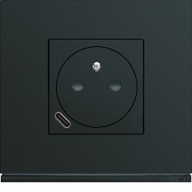
Structure des références :
- supports et accessoires : WXAxxx
- mécanismes : WXFxxx / WXTxxx
- enjoliveurs : WXDxxx
- plaques : WXPxxx
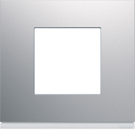

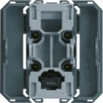
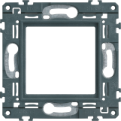
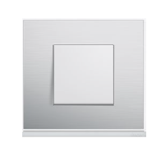
Produit complet
vue de face
Plaque
Enjoliveur
Mécanisme
Support
+
+
+
=

4 enjoliveurs | Pure (blanc), sable, titane, night (noir)
20 finitions | - Finitions teintées dans la masse  - Finitions peintes  - Finitions matières fines  - Finitions matières massives

Caractéristiques techniques
Composition | Support avec protection de chantier  Mécanisme  Enjoliveur  Plaque de finition
Couleurs des enjoliveurs | Pure : RAL 9016  Sable : RAL 7035  Titane : RAL 9006  Night : RAL 9005
Connexion | Raccordement SanVis ou à vis
Fixation du support | A vis ou à griffes
Plaques | De 1 à 4 postes  Multipostes disponibles en entraxe 57 ou 71mm vertical et horizontal pour les chantiers neufs et rénovation.  Ajustement au mur grâce aux crans de clipsage
Tenue au fil incandescent | NF EN 60 695-2
Indice de protection | IP21
Passer d’un va-et-vient à un bouton-poussoir avec la même référence | 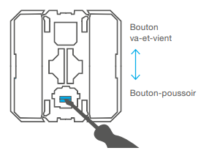
1 même référence pour passer de 2 à 1 module | 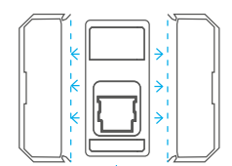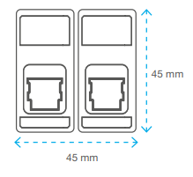
Ajout d’un voyant témoin ou un voyant de signalisation avec la même référence | 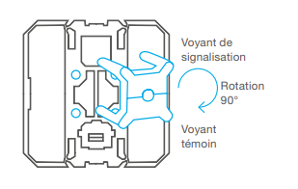

- Contexte législatif et réglementaire
Les produits de la gamme gallery de Hager répondent à la NF C 15-100 : installation électrique dans le logement et le tertiaire.
Les installations devront être réalisées par un professionnel, afin de garantir la sécurité des personnes et des biens ainsi que le niveau de performance de l’installation.

- Environnement et solutions
Mode de pose en encastré
Les supports de la gamme gallery de Hager, ou équivalents, seront à vis pour les chantiers neufs ou à griffes pour la rénovation. Ils seront munis de protection de chantier permettant d’actionner le mécanisme de commande sans démontage. Les supports seront en bi-matière, offrant un bon compromis entre rigidité et souplesse pour une adaptation à tous les murs neufs ou en rénovation, et pour une pose aisée en multipostes.
Les mécanismes de la gamme gallery de Hager, ou équivalents, seront mis en œuvre dans des boîtes d’encastrement entraxe 57 ou 71 mm de profondeur 40 mm minimum, et dans des solutions d’équipement de postes de travail type goulottes, boîtes de sols, colonnes et colonnettes. Les mécanismes pourront être démontés en face avant sans démontage du support.
Les touches (ou enjoliveurs) et les plaques de finitions pourront être choisis et posés au dernier moment pour laisser le choix parmi 4 enjoliveurs et 20 finitions. Leur assemblage permettra un ajustement par crans de clipsage au mur sans modification de l’esthétique.
Mode de pose en saillie
Les mécanismes de la gamme gallery de Hager, ou équivalent, seront mis en œuvre dans des boîtes saillies 1 poste, 2 postes, 3 postes horizontaux/verticaux.

Commandes
Les mécanismes de la gamme gallery de Hager, ou équivalents, seront de type interrupteur pouvant se transformer en bouton poussoir et inversement. Ils seront d’un encombrement de 2 modules pouvant passer à 1 module grâce au cassage de deux ailettes amovibles. Ils permettront, l’intégration d’un voyant enfichable pour une fonction lumineuse témoin ou signalisation. Ils seront raccordés en bornes automatiques / SanVis (2x1,5² ou 2x2,5²), en fils rigides ou en fils souples.

Commandes confort
Les mécanismes de la gamme gallery de Hager, ou équivalents, seront de type commande de VMC, interrupteurs automatiques, variateurs, commandes de volets roulants.

Commandes Bluetooth (BLE)
Les fonctions de variation d’éclairage et de commandes de volets roulants pourront être pilotages par Bluetooth depuis un Smartphone ou une tablette. Ces fonctions s’installeront et se câbleront comme une fonction standard.

Prises de courant
Les mécanismes de la gamme gallery de Hager, ou équivalents, seront de type prises à éclipses. Elles seront raccordées en bornes automatiques / SanVis (2x1,5² ou 2x2,5²). Les prises seront disponibles en version rouge détrompée, en double et en triple précâblées.
Disponible à présent en version prises de courant affleurantes, prises de courant affleurantes + USB-C ainsi qu’en prises de courant à puits pré cablées 2 et 3 postes.
La gamme USB s’est étoffée d’une prise USB 65W charge rapide.

Prises de communication
Les mécanismes de la gamme gallery de Hager, ou équivalents, seront de type prise téléphone en T, prises RJ45 catégorie 5e, 6 et 6a, de plastron RJ45 pour moteur keystone, de prises haut-parleurs, de prises TV, vidéo, audio et HDMI-USB Data.

Système domotique tebis
Les mécanismes tebis de la gamme gallery de Hager communiqueront avec le standard domotique et la gestion technique du bâtiment KNX tebis de chez Hager.

Enjoliveurs

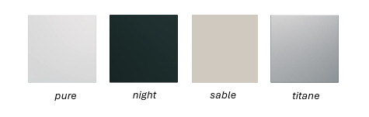
Les enjoliveurs/touche de la gamme gallery de Hager, ou équivalent, seront de couleur blanche (pure), sable, titane, noire (night), en association avec des plaques de même couleur pour des finitions monochromes.
Le choix parmi les 4 enjoliveurs permettra une parfaite association avec chacune des finitions.

Plaques de finition
Les plaques de la gamme gallery de Hager, ou équivalents, pourront être posées, selon leur configuration, soit horizontalement jusqu’à 4 postes, soit verticalement jusqu’à 3 postes en entraxe 57mm pour la rénovation ou 71 mm pour le neuf.
Les plaques seront composées de deux éléments, une sous-plaque venant accueillir et rehausser la finition.
En option, les plaques simples et doubles, pourront être soulignées d’un trait de lumière à l’aide d’une bande lumineuse de type LED se fixant au support. Cette option pourra être rajoutée à tout moment.

Finitions

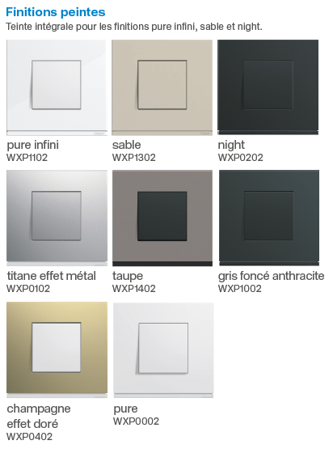
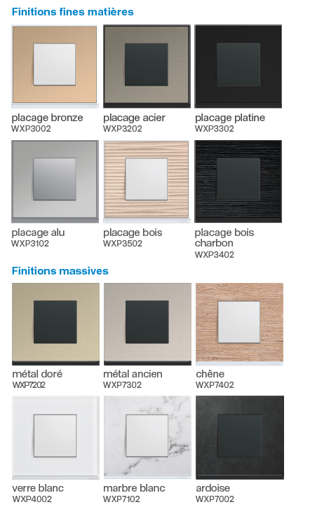
Les finitions seront de plusieurs matériaux et composition en respectant le même design, permettant de mixer les différentes finitions au sein d’un chantier.
- Finitions teintées dans la masse : blanc (pure) et blanc (pure infini) - 2 plaques en plastique injecté, finition brillante
- Finitions peintes : 6 plaques en plastique peint, avec une finition métallisée ou satinée mat. Les coloris sable, titane et night (noir) permettent en association avec les enjoliveurs de même couleur pour des finitions monochromes.
- Finitions matière fine : 6 plaques composées d’une fine couche de matière insérée dans un support en plastique injecté. Elles se déclinent avec des fines couches effet métal ou bois.
- Finitions matières massives : 6 plaques découpées directement dans des matières massives travaillées sous forme de plaques. Elles se déclinent dans des matières brutes telles que le bois, le verre, l’inox, l’alu brossé, l’ardoise ou le marbre.

Revêtement avec traitement antibactérien



Les plaques de finition blanches (pure) et les enjoliveurs blancs (pure) de la gamme gallery pourront recevoir un traitement antibactérien grâce à l’application d’un vernis transparent à base de verre de phosphate d’argent. Ce traitement permettra de prévenir la prolifération et la multiplication des bactéries qui entrent en contact avec la plaque ou l’enjoliveur, et offrira une couche d’hygiène supplémentaire. Les plaques de finition et les enjoliveurs gallery antibactérien répondront aux exigences de la norme ISO 22196:2011 qui traite du mesurage de l’action antibactérienne sur les surfaces en plastique et autres surfaces non poreuses.

- Description sommaire
La gamme universelle gallery
L’appareillage sera de la marque Hager gamme gallery finition … avec fixation à vis et répondant aux certifications et homologations.
Aménagement et équipement du logement, suivant la norme NF C 15-100 – Amendement A3 et loi « Handicap et Accessibilité » en vigueur.

